

UNIVERSIDAD REGIONAL AUTÓNOMA
DE LOS ANDES “UNIANDES”

FACULTAD DE SISTEMAS MERCANTILES
CARRERA DE SOFTWARE
PROYECTO INTEGRADOR DE SEXTO NIVEL
TEMA
PROTOTIPO DE UN SISTEMA WEB PARA LA RECOMENDACIÓN PERSONALIZADA DE MATERIAL INFORMÁTICO MEDIANTE INTELIGENCIA ARTIFICIAL EN EL LOCAL DE ELECTRÓNICOS “INGENIUS”, AMBATO 2026
AUTORES
MENESES BARRIONUEVO ANTHONY GABRIEL
VARGAS MUÑOZ HAIR ALEXANDER
TOAZA CEVALLOS MILTON RAMIRO
DOCENTES
ING. RITA AZUCENA DÍAZ VÁSQUEZ, MG
ING. CRISTIAN JAVIER SALTOS PONCE, MG
ING. BOLÍVAR ENRIQUE VILLALTA JADAN, MG
DR. LUZ MARINA AGUIRRE PAZ
ING. ANDRÉS ROBERTO LEÓN YÁCELGA, MG
DR. LUIS ANTONIO LLERENA OCAÑA,

AMBATO, ECUADOR, 2026

Resumen
(realizado al final)

Palabras clave:

Introducción

Antecedentes del estudio
Antecedentes del estudio
En el estudio de (Guevara Fernandez & Coral Ygnacio , 2023) se identifica como problema principal la sobrecarga de información junto con la aplicación inadecuada de técnicas en sistemas de recomendación de productos tecnológicos, implicando resultados imprecisos; el objetivo fue revisar sistemáticamente estos métodos mas usados en sistemas de recomendaciones para apoyar la toma de decisiones; se aplicaron criterios de inclusión y exclusión hasta dar con los artículos mas fieles, dejando modelos y algoritmos como el filtrado colaborativo, factorización matricial, etc. Se concluye que los algoritmos más usados se basan en agrupación de datos y similitud de usuarios junto con el filtrado colaborativo.
De acuerdo al journal de (Pozo Benites y otros, 2025), el problema tratado es relacionado a las Pymes, quienes, aunque sean fundamentales para el empleo en Latinoamérica, mas del 70% mantiene baja madurez digital, enfrentando barreras en un mercado cambiante; el objetivo fue analizar los factores esenciales como las principales barreras y estrategias de fortalecimiento, de este modo aportar evidencia útil a las políticas publicas junto con las tomas de decisiones; empleó un enfoque mixto descriptivo-comparativo y no experimental, empleando fuentes secundarias de países como Chile, Ecuador, etc. Se concluye que digitalizar los Pymes es la oportunidad para mejorar la productividad, competitividad y resiliencia, esto también requiere infraestructura, formación digital, etc. Así, reduciendo la brecha digital.
El trabajo que muestran (Paucar Carrión y otros, 2025) dan primero con obstáculos que limitan el funcionamiento actual del comercio electrónico actual, destacando el riesgo de seguridad de datos, falta de personalización, etc. Como objetivo se tiene evaluar el impacto de la inteligencia actual con la experiencia del cliente en Loja, Ecuador, analizando el papel de herramientas específicas como chatbots y recomendaciones automatizadas. Se destaca un enfoque mixto con herramientas cuantitativas y cualitativas, usando muestreo no probabilístico por conveniencia. Se concluye que la IA es importante para la mejora de la experiencia del cliente en el e-commerce, aunque con la creciente preocupación de la privacidad, se destaca que es obligatorio que las empresas posean las medidas de seguridad para construir la confianza.

Problema de investigación
El local de electrónicos “Ingenius”, ha tenido inconvenientes con clientes que acuden al local porque el material informático que compran los clientes no siempre satisface las necesidades de estos, esto ha causado que ocurran devoluciones y desconfianza con el local. El principal afectado es el dueño del local, quien tiene que invertir tiempo en solucionar y arreglar estos inconvenientes con los clientes. Si este problema no se soluciona, podría arruinar la reputación del local junto con la disponibilidad del dueño, haciendo que este no esté disponible y no llegue a trabajar correctamente.

Pregunta problema
¿Podría un sistema web que recomiende material informático ayudar en la elección de los clientes del local “Ingenius” de manera eficiente?

Objetivos

Objetivo general
Desarrollar un sistema web que otorgue recomendaciones personalizadas de material informático a usuarios mediante inteligencia artificial.

Objetivos específicos
- Indagar en las teorías referente a los sistemas web y recomendaciones de productos por IA usando fuentes bibliográficas.
- Identificar la situación actual del local de electrónicos “Ingenius” mediante encuestas y entrevista.
- Diseñar un sistema web de recomendaciones de material informático por inteligencia artificial usando herramientas de software libre.

Importancia y actualidad
En la actualidad, la manera en la que personas compran sus productos tecnológicos ha ido cambiando bastante por el crecimiento del comercio digital. Los clientes ya no se enfocan solo en los precios bajos, sino que han enfatizado las recomendaciones rápidas y personalizadas que favorezcan la elección de un producto adecuado a sus necesidades. Por lo cual, en negocios de venta de material informático es importante al existir una gran variedad de componentes y equipos que resulten confusos para algunos usuarios (Guerra Puican & Ramírez Rodrigo, 2025).
En el Ecuador, muchas pequeñas y medianas empresas todavía enfrentan dificultades para incorporar tecnología en sus procesos. Sin embargo, la transformación digital se ha convertido en una necesidad para mejorar la competitividad y responder a las exigencias del mercado. En este sentido, implementar una plataforma inteligente en un local de venta de material informático puede ayudar a modernizar la atención, facilitar la toma de decisiones y ofrecer un servicio más personalizado. Además, este tipo de soluciones contribuye a que el negocio se mantenga actualizado frente a otras empresas que ya trabajan con herramientas digitales (Bonilla Dicao y otros, 2025).
Frente a esta realidad, la inteligencia artificial se ha convertido en una herramienta útil para mejorar la experiencia de compra. Mediante el análisis de preferencias, búsquedas e intereses del cliente, una plataforma web inteligente puede recomendar productos de forma más precisa lo que facilita la decisión de compra. Además, este tipo de sistemas ayuda a mejorar la atención al cliente y fortalece la relación entre el negocio y sus compradores (Reddy Beem, 2025).
Finalmente, este proyecto resulta relevante porque responde a necesidades actuales del mercado, como la digitalización, la personalización y la mejora de la experiencia del cliente, aspectos que hoy en día son fundamentales para el crecimiento de cualquier negocio.

Fundamentación teórico – metodológica

Sistemas web
Los sistemas web son aplicaciones informáticas diseñadas para funcionar a través de Internet o de una red local mediante navegadores web. Permiten a los usuarios acceder a información, servicios y funcionalidades desde distintos dispositivos sin necesidad de instalar software específico. Estos sistemas se basan generalmente en una arquitectura cliente-servidor, donde el servidor procesa las solicitudes, ejecuta la lógica de negocio y administra la información almacenada en bases de datos. Su principal ventaja es la accesibilidad, ya que pueden utilizarse desde cualquier lugar con conexión a Internet. Además, ofrecen escalabilidad, disponibilidad y facilidad de mantenimiento, características que favorecen su adopción en entornos comerciales y empresariales.
En el ámbito de la inteligencia artificial, los sistemas web también facilitan la integración de modelos inteligentes dentro de plataformas accesibles para usuarios no expertos. Un estudio sobre sistemas web basados en inteligencia artificial destaca que la integración de modelos entrenados en aplicaciones web permite el uso inmediato de herramientas inteligentes sin requerir hardware especializado, favoreciendo la transferencia tecnológica y la accesibilidad de los usuarios. (Sánchez González y otros, 2026)
Para el presente proyecto, el uso de un sistema web permitirá que los clientes del local accedan a las recomendaciones personalizadas de material informático desde cualquier dispositivo con navegador web, mejorando la experiencia de compra y facilitando la toma de decisiones.

Inteligencia artificial
La inteligencia artificial (IA) es una rama de la informática que desarrolla sistemas capaces de realizar tareas que normalmente requieren inteligencia humana, tales como aprender, analizar información, identificar patrones y generar recomendaciones. Actualmente, la IA se utiliza en diversos sectores para optimizar procesos y apoyar la toma de decisiones mediante el análisis de grandes volúmenes de datos. (Jaramillo Atoche, 2024)
Diversas investigaciones resaltan que las técnicas de inteligencia artificial permiten transformar datos y experiencias previas en conocimiento útil para generar recomendaciones y mejorar procesos de decisión. En los sistemas de recomendación, estas tecnologías analizan características, comportamientos y preferencias de los usuarios para ofrecer sugerencias adaptadas a sus necesidades. (Socarras Peña y otros, 2022)
En este proyecto, la inteligencia artificial será utilizada para analizar las preferencias de los clientes y recomendar productos informáticos adecuados a sus necesidades específicas, permitiendo una atención más personalizada y eficiente.

Machine Learning (Aprendizaje Automático)
El Machine Learning o aprendizaje automático es una rama de la inteligencia artificial que permite a los sistemas informáticos aprender a partir de los datos y mejorar su desempeño sin necesidad de ser programados explícitamente para cada situación. Su funcionamiento se basa en la identificación de patrones y relaciones dentro de grandes volúmenes de información, lo que posibilita realizar predicciones, clasificaciones o recomendaciones de manera automática.
Actualmente, el aprendizaje automático es ampliamente utilizado en aplicaciones comerciales, motores de búsqueda, sistemas de recomendación y plataformas de comercio electrónico debido a su capacidad para analizar el comportamiento de los usuarios y adaptarse a sus preferencias. Los modelos de Machine Learning permiten procesar información histórica para generar resultados cada vez más precisos y personalizados. (Jaramillo Atoche, 2024)
En el contexto de los sistemas inteligentes, el aprendizaje automático constituye una herramienta fundamental para mejorar la calidad de las recomendaciones, ya que permite identificar patrones de consumo y necesidades específicas de los usuarios. Gracias a ello, las organizaciones pueden ofrecer productos y servicios más acordes con las expectativas de sus clientes.

Árboles de decisión
Son uno de los algoritmos de Machine Learning más interpretables y fáciles de implementar. Funcionan creando una estructura de decisiones basada en las características de los datos, similar a un diagrama de flujo. Para el sistema de recomendación de Ingenius, se consideró el uso de árboles de decisión para clasificar a los clientes en segmentos según sus preferencias y presupuesto, y recomendar productos dentro de cada segmento. Aunque en el prototipo inicial se optó por un enfoque más simple basado en reglas, los árboles de decisión representan una mejora potencial para versiones futuras del sistema.
Figura 1: Árboles de decisión
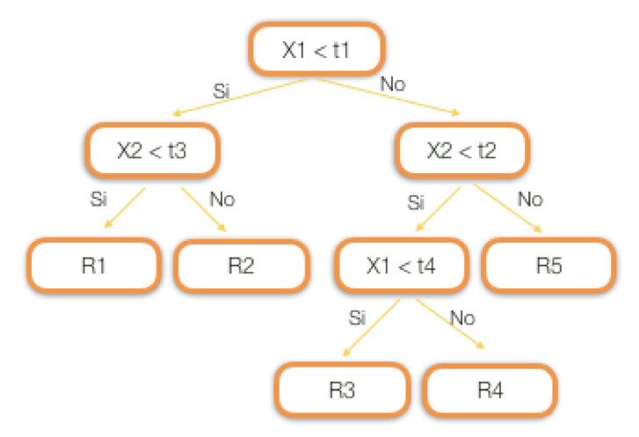
Nota: Sacado de la web https://aprendeia.com/2019/03/01/arboles-de-decision-regresion-teoria-machine-learning/
El aprendizaje automático se divide principalmente en tres categorías: aprendizaje supervisado, no supervisado y por refuerzo. En los sistemas de recomendación, el aprendizaje supervisado se utiliza cuando se dispone de datos etiquetados, como valoraciones de usuarios, para entrenar modelos que predigan la calificación que un usuario daría a un producto no evaluado. El aprendizaje no supervisado, por otro lado, permite descubrir patrones y segmentos de usuarios sin necesidad de datos etiquetados previamente.
Técnicas de recomendación en sistemas web
Los sistemas de recomendación son herramientas inteligentes diseñadas para sugerir productos, servicios o información a los usuarios según sus preferencias, comportamientos o características similares a las de otros usuarios. Su objetivo principal es facilitar la toma de decisiones y reducir la sobrecarga de información existente en grandes catálogos de productos.
Según (Bron Fonseca y otros, 2021), los sistemas de recomendación constituyen un mecanismo de apoyo a la toma de decisiones, ya que proporcionan opciones ordenadas de acuerdo con los intereses y necesidades de cada usuario. Además, permiten procesar grandes cantidades de información y transformarlas en recomendaciones útiles para mejorar la experiencia del usuario.
Para el local, un sistema de recomendación permitirá orientar a los clientes en la selección de componentes y equipos informáticos, reduciendo errores de compra, devoluciones y pérdidas de confianza en el negocio.

Material informático y comercio electrónico
El material informático abarca todos los componentes físicos y periféricos de computación: procesadores, tarjetas madre, memorias RAM, discos de almacenamiento, fuentes de poder, gabinetes, monitores, teclados y ratones. Cada categoría tiene múltiples marcas, modelos y especificaciones técnicas, lo que hace que la elección sea compleja para muchos usuarios. (Bonilla Dicao y otros 2025) señalan que la digitalización de las pymes en Latinoamérica es clave para mejorar su productividad.
Tener una plataforma web con recomendaciones inteligentes ayuda a los clientes a navegar esta complejidad y a las empresas a ofrecer un mejor servicio. En el local Ingenius, los productos más vendidos incluyen procesadores Intel y AMD, tarjetas madre de diversas marcas, memorias RAM DDR4 y DDR5, discos SSD y HDD, fuentes de poder certificadas y gabinetes de diferentes tamaños y formatos.

Personalización de Recomendaciones de Productos
La personalización de recomendaciones consiste en ofrecer sugerencias específicas a cada usuario basándose en sus preferencias, comportamientos, intereses o necesidades previamente identificadas. Este enfoque busca mejorar la experiencia del cliente mediante la presentación de productos o servicios que resulten relevantes para cada persona.
Los sistemas de recomendación constituyen una de las aplicaciones más importantes de la inteligencia artificial dentro del comercio electrónico. Según (Bron Fonseca y otros, 2021), estos sistemas tienen como finalidad proporcionar opciones que apoyen la toma de decisiones de los usuarios mediante el análisis de información y preferencias previamente registradas.
Asimismo, investigaciones recientes destacan que las recomendaciones inteligentes permiten reutilizar información y experiencias previas para generar sugerencias más efectivas, contribuyendo a mejorar la satisfacción del usuario y optimizar los procesos de decisión. (Socarras Peña y otros, 2022)
En el caso del local de electrónicos, la personalización de recomendaciones permitirá orientar a los clientes hacia productos informáticos compatibles con sus necesidades, presupuesto y objetivos de uso. Esto reducirá errores en la compra, aumentará la satisfacción del cliente y fortalecerá la confianza en el negocio.

Paradigma de la investigación
Se asume el paradigma mixto, de tipo cuanti-cualitativo, el cual emplea técnicas y métodos cuantitativos como cualitativos. En la parte cualitativa se enfoca a los datos no contables como la entrevista al dueño del local; y en la cuantitativa se enfoca en la recopilación de datos contables con entrevistas; es decir, el indagar en fenómenos o problemas de diversos ámbitos; tales como el físico, social y económico; ayudando en el análisis de las necesidades y desafíos relacionados con el tema a investigar (Sampieri & Mendoza Torres, 2023).

Descriptiva
Se trata del procedimiento usado para recalcar las características del objeto, población o fenómeno a estudiar (Sampieri & Mendoza Torres, 2023). En esta situación, aplicamos la investigación descriptiva en las variables de estudio son el sistema web y recomendación a clientes que se realizan en el local.

No experimental
Se trata de variables sin manipular, buscándose observar la situación actual como analizarla, junto con el impacto que podría tener si se diera la implementación del proyecto, es decir un caso hipotético.

De campo
Estudiamos la situación con el fin de diagnosticar problemas con el objetivo de aplicar el conocimiento para propósitos prácticos. En ello, se desarrollarán encuestas a los clientes y al dueño del local una entrevista.

Métodos, técnicas e instrumentos

Métodos

Nivel empírico
Observaremos los procesos de recomendación de productos al igual que el de compra y devolución, de este modo se tendrán los datos necesarios para hacer un análisis documentado.

Nivel teórico
En base a la síntesis y el análisis, indagaremos en la literatura existente para refinar los conceptos principales relacionados al desarrollo de sistemas web y la recomendación al cliente. En la inducción y deducción usaremos los datos recolectados del local de electrónicos para relacionarlos con teorías generales.

Técnicas

Encuesta
Empleadas para los clientes que realicen compras en el local, con la intención de conocer su experiencia durante sus trámites con el dueño.

Entrevista
Realizaremos una entrevista orientada al dueño del local de electrónicos “Ingenius” para obtener la mayor cantidad de detalles sobre los inconvenientes que tiene al momento de lidiar con los clientes.

Instrumentos
Emplearemos las hojas de entrevista junto con los cuestionarios virtuales en Google Forms.

Relación población-muestra

Población
Se trabajarán con una entrevista y 45 encuestas, repartiéndolo así:
- El dueño de la tienda.
- 25 clientes frecuentes del local de electrónicos.

Criterios de inclusión y exclusión a considerar
Los clientes se incluyen solo las personas que realizan compras al local con frecuencia.
Tabla 1: Análisis de población para obtener datos
Población | Cantidad | Técnicas | Instrumentos
Dueño del local de electrónicos | 1 | Entrevista | Hojas de entrevista
Clientes | 25 | Encuesta | Cuestionario virtual (Google forms)
Nota: Al ser una población menor a 100 personas, no se saca muestra

Resultados

Diagrama de base de datos
Figura 2: Diagrama de Base de datos
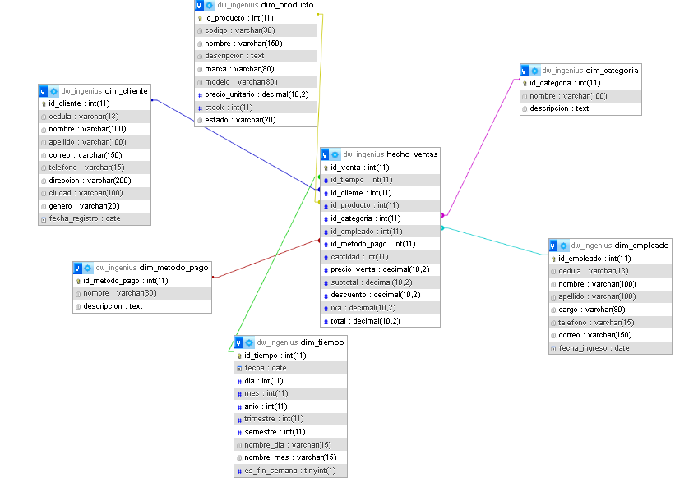

Aportes de las materias

Aplicaciones web
Nos aporta directamente al desarrollo del sistema web al emplear el framework Angular para la construcción de la interfaz de usuario, permitiendo desarrollar una aplicación dinámica, interactiva y de fácil navegación para los clientes del local. Además de que se utilizan tecnologías como HTML, CSS, JavaScript y TypeScript para la creación de componentes, formularios y vistas que faciliten la interacción con el sistema. A través de una arquitectura cliente-servidor, el framework se comunica con el backend para el procesamiento de solicitudes y mostrar recomendaciones personalizadas de material informático. Gracias a estas herramientas, se consigue una aplicación accesible, moderna y adaptable a distintos dispositivos.

Diseño y arquitectura de software
Gracias a esta materia, se puede estructurar adecuadamente el sistema mediante el uso de principios de diseño de software y arquitecturas que faciliten la escalabilidad, mantenibilidad y reutilización del código. Se aplican diagramas UML, diagramas de clases, casos de uso y modelos arquitectónicos para de este modo definir la organización de los componentes del sistema. Considerando principios como la separación de responsabilidades y el diseño modular, lo que permite el desarrollo una aplicación más robusta, fácil de mantener y preparada para futuras mejoras relacionadas con los sistemas de recomendación.

Inteligencias de negocios
Esta materia contribuye al análisis y aprovechamiento de la información generada por los usuarios y los productos del local. Mediante técnicas de análisis de datos se podrán identificar patrones de comportamiento, preferencias y tendencias de compra que servirán como base para generar recomendaciones personalizadas. También se aplican conceptos relacionados con la recopilación, procesamiento y visualización de datos para apoyar la toma de decisiones dentro del negocio. EL BI ayudará a transformar los datos obtenidos en información útil, contribuyendo a mejorar la experiencia del cliente y optimizar la comercialización de material informático.

Conexión a PowerBI
Figura 3: Base de datos conectada a PowerBI
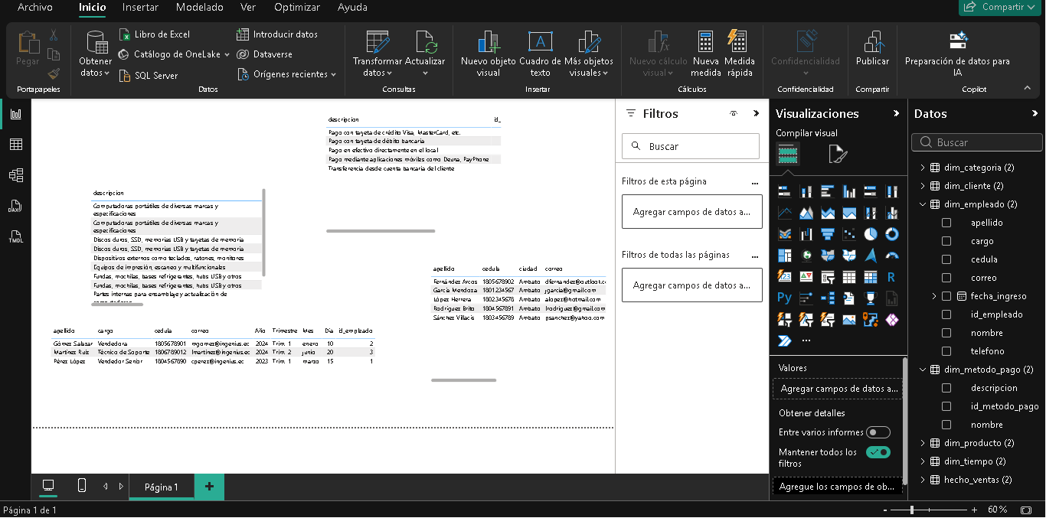

Bibliografía
Bonilla Dicao, G. N., Benites Medina, R. M., & Mendez Reyes, J. M. (22 de Abril de 2025). Transformación Digital como Motor de Crecimiento en la Gestión Empresarial de las Pymes de Guayaquil. Cuenca, Azuay, Ecuador: XXVIII CONGRESO INTERNACIONAL DE INVESTIGACIÓN EN CIENCIAS ADMINISTRATIVAS 2025 (ACACIA 2025). https://pure.ups.edu.ec/es/publications/transformaci%C3%B3n-digital-como-motor-de-crecimiento-en-la-gesti%C3%B3n-em/
Bron Fonseca, B., Mar Cornelio, O., & Pérez Pupo, I. (2021). Sistema de recomendaciones sobre la evaluación de proyectos de desarrollo de software . https://www.medigraphic.com/cgi-bin/new/resumen.cgi?IDARTICULO=107546
Cevallos Veintimilla, A. F., Polo Luna, E. F., Salgado Chasipanta, D. J., & Orbea Vergara, M. S. (2017). MÉTODOS Y TÉCNICAS DE INVESTIGACIÓN (Primera ed.). Guayaquil, Guayas, Ecuador: Grupo Compás. http://142.93.18.15:8080/jspui/bitstream/123456789/498/3/metodolog%C3%ADa.pdf
Guerra Puican , H. M., & Ramírez Rodrigo, V. H. (Agosto de 2025). El uso de la inteligencia artificial para mejorar la experiencia de compra online en el sector retail en Latinoamérica. (C. A. Vega Vidal, Ed.) Ciencias e Ingeniería - Revista de investigación científica, 1(2), 77-101. https://ctscafe.pe/index.php/cienciaingenieria/article/view/420
Guevara Fernandez, A., & Coral Ygnacio , M. A. (16 de Octubre de 2023). Una revisión de métodos, técnicas y algoritmos para sistemas de recomendación de productos tecnológicos. Revista Interfases(18), 255-280. https://doi.org/https://doi.org/10.26439/interfases2023.n018.6357
Jaramillo Atoche, J. E. (2024). Una revisión sistémica de los buscadores web inteligentes como mejora en la investigación científica e inteligencia artificial. https://revistas.unf.edu.pe/aypate/article/view/96
Paucar Carrión , K. Y., Álvarez Gavilanes, J. E., & Villavicencio Rodas , M. F. (1 de Abril de 2025). El futuro del E-commerce impulsado por inteligencia artificial. Revista Electrónica de Ciencias Gerenciales, 7(2), 171-191. https://doi.org/https://doi.org/10.35381/gep.v7i2.311
Pozo Benites, K. B., Guadalupe Sánchez, K. W., Peñarreta Barrera, E. E., & Meza Salvatierra, J. K. (20 de Junio de 2025). Transformación digital de las PYMES en América Latina: barreras,oportunidades y estrategias para la competitividad. Multidisciplinary Latin American Journal, 3(2), 236-255. https://doi.org/https://doi.org/10.62131/MLAJ-V3-N2-015
Reddy Beem, V. (14 de Junio de 2025). Personalización impulsada por la inteligencia artificial en el comercio minorista: transformar la experiencia del cliente a través de recomendaciones inteligentes de productos. European Journal of Computer Science and Information Technology, 117-131. https://doi.org/https://doi.org/10.37745/ejcsit.2013/vol13n38117131
Sampieri, R. H., & Mendoza Torres, C. P. (2023). Metodologia de la investigacion: Las Rutas Cuantitativa, Cualitativa y Mixta (segunda ed.). Mexico: McGraw-Hill Interamericana Editores, S.A. de C.V. https://es.slideshare.net/slideshow/metodologia-de-la-investigacion-2-pdf/275400645
Sánchez González, R. A., Castillo Suárez, L. A., & Pineda Arizmendi, M. G. (2026). Un Sistema web de identificación colorantes textiles mediante inteligencia artificial automática. https://repository.uaeh.edu.mx/revistas/index.php/icbi/article/view/16683
Socarras Peña, R., Zamora Fernández, L. F., Garcia Rodríguez, A. M., Crespo Urrutia, Y., & Milanes Zamora, Y. (2022). Sistema de Recomendaciones en la Mejora de Procesos de Software aplicando técnicas de Inteligencia Artificial . https://dialnet.unirioja.es/servlet/articulo?codigo=8590739
Zurita Lara, B. N. (2020). Sistema web para la gestión académica y administrativa de empresa de capacitación profesional DIENAV. Trabajo de titulación, Universidad Israel, Sistemas Informáticos, Quito. https://repositorio.uisrael.edu.ec/handle/47000/2489

